OBSERVA:

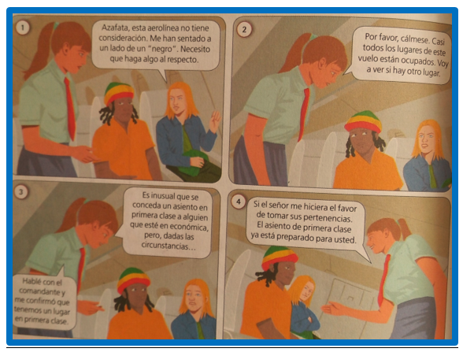

Contesta en tu cuaderno:
1. ¿Qué opinas de la actitud de la señora?
2. ¿Cómo crees que se sintió el señor que iba al lado de la señora que se quejó?
3. ¿Qué harías si presenciaras una situación como la que se narra en la historia?
4. ¿Qué sentimientos te genera el desenlace de la historia? Justifica tu respuesta.

NOTA: Enviaras a tu classroom: d6plbmv o al correo adrianaholguin@campus.com.co
Si tienes alguna inquietud puedes comunicarte conmigo al número: 3206695416

DIOS ME LAS BENDIGA

